Информация об участии в танцевальном конкурсе «Ақ шағала»
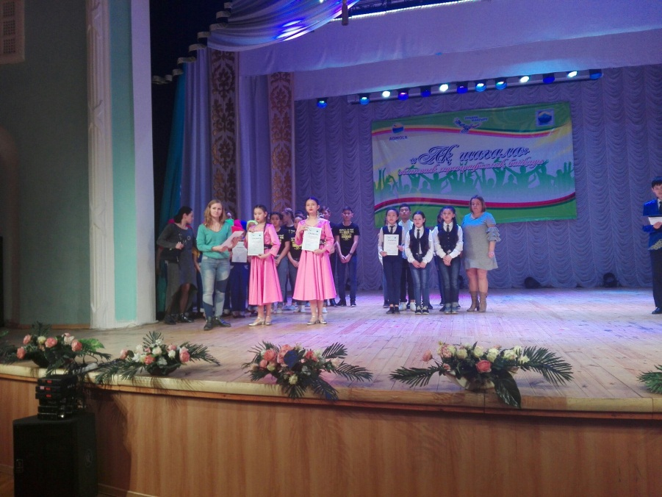
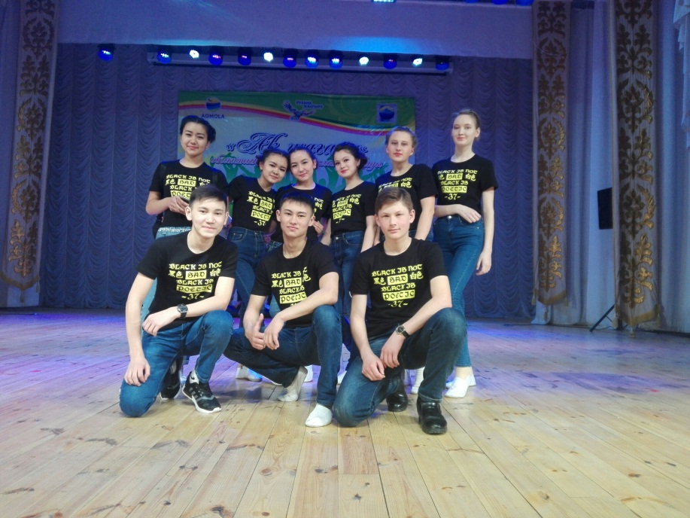
28апреля 2018 в городе Кокшетау состоялся Областной танцевальный конкурс «Ақ шағала», в котором приняла участие хореографическая группа нашей школы «АРУ». Для коллектива - это первая дальняя поездка на такой конкурс. Все чувствовали большую ответственность. Дети принимали участие в номинации «Современный танец» , и получили грамоту за активное участие. На конкурс приехали участники из разных районов Акмолинской области, с различными танцевальными программами: это и классическая хореография, и парные танцы, и акробатическое шоу. Всех исполнителей оценивало компетентное жюри.
Конкурс подарил нам яркие впечатления. Участие в конкурсе, насыщенная концертная программа дали нам возможность многое увидеть, чему-то научиться, узнать новое. Дети побывали на настоящем празднике, где царила чудесная атмосфера, классная музыка, море позитива и много, много танцев, разнообразие которых оставило в памяти неизгладимый след и зарядило энергией на новые творческие достижения!

